DE LO PRESENCIAL A LO DIGITAL
TURNO: Todos
Materia: Historia
Curso: 2º Año
Semana: del 05-06-20 al 19-06-20
Profesora: Lidia Gallo Curso: 2º Div: 1º email: lidiamercedes70@hotmail.com Turno: Tarde
Profesora: Marta Guarache Curso: 2º Div: 2º email: martg221@gmail.com Turno: Tarde
Profesor: Marcelo Garrido. Curso: 2º Div: 1º email: loremargarrido@hotmail.com Turno: Mañana
Profesora: Claudia Carrizo Curso: 2º Div: 2º email: kaddyoo40@gmail.com Turno: Vespertino
Profesor: Gabriel Parada Curso: 2º Div: 3º email: gaboskyr@hotmail.com Turno: Vespertino
Profesor: Dante Báez Curso: 2º Div: 4º email: atidanbaez@yahool.com.ar Turno: Vespertino

Responder las tareas al correo del docente según el turno, curso y fecha de presentación.

Datos a completar por el alumno
APELLIDO Y NOMBRE:
CURSO: DIVISIÓN: TURNO:
E-MAIL:
TELÉFONO: (SEÑALAR: FIJO O MÓVIL)

ACTIVIDAD PROPUESTA Nº 5
TEMA: “LA EXPANSIÓN MARÍTIMA DE ESPAÑA Y PORTUGAL Y LOS MOVILES DEL DESCUBRIMIENTO DE AMÉRICA”: (Siglo XV)
ACTIVIDADES: (Análisis reflexivo de esquemas y cartografías)
- Leer el esquema, dos o tres veces y elaborar un resumen que no supere los cinco renglones.
- Teniendo en cuenta la información del esquema completar las dos columnas: causas y consecuencias de la expansión marítima de España y Portugal.
LOS DESCUBRIMIENTOS GEOGRÁFICOS DEL SIGLO XV
Causas | Consecuencias

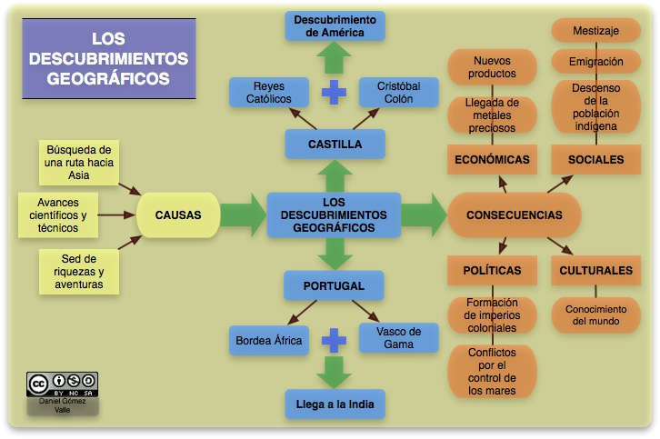

- Elaborar con cada concepto una oración: riquezas – políticas – mestizaje – metales preciosos – Cristóbal Colón
1)-----------------------------------------------------------------------------------------------
2)-----------------------------------------------------------------------------------------------
3)-----------------------------------------------------------------------------------------------
4)------------------------------------------------------------------------------------------------
5)------------------------------------------------------------------------------------------------------------

- Localizar en el mapa planisferio en blanco y negro: (para ello ver las pistas dadas en el punto 6. Éxitos
- España y Portugal (con dos colores diferentes)
- los océanos que existen en el mundo
- América Latina
- la costa occidental del continente africano.
- La India.
- El trazado desde España hasta América Central
- El trazado o ruta desde Portugal hasta la India
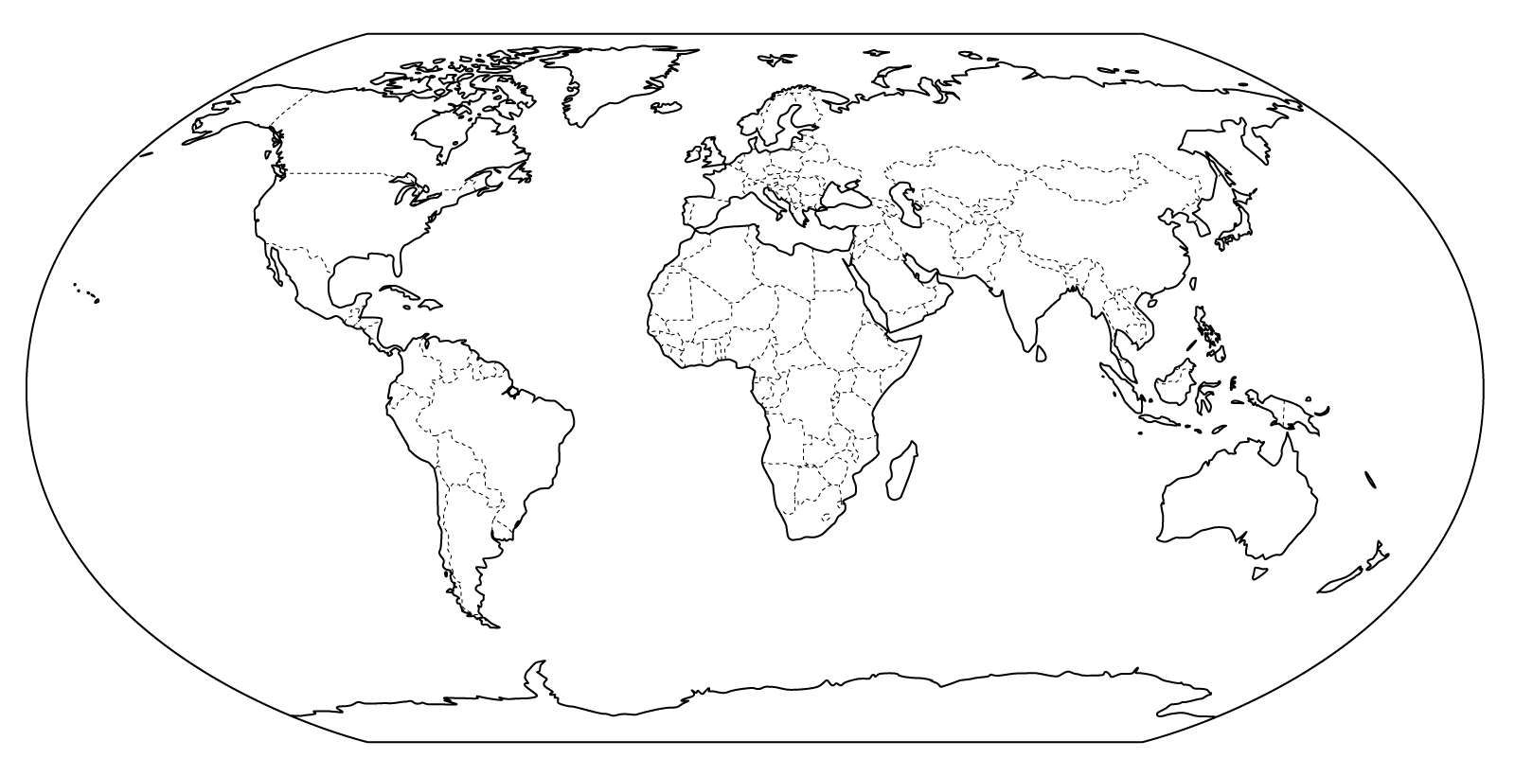
- Responder:
- ¿Qué ruta eligieron los españoles?
- ¿Cómo relacionamos La India con las causas?, y quiénes conocieron ésta región en el siglo XV, los españoles o los portugueses?
- ¿El descubrimiento de América fue una causa o una consecuencia? Y por qué?
- ¿cómo podría explicar el protagonismo de Cristóbal Colón en éste momento histórico?
- Observar detenidamente los mapas, son pistas que te ayudarán a localizar lo señalado en el punto 4
No te olvides de hacer las referencias correspondientes.
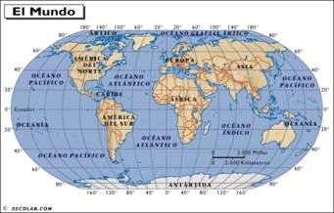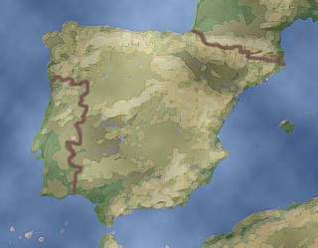
Los océanos del Mundo Portugal – España (en Europa)

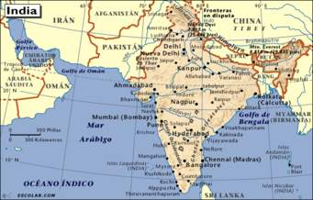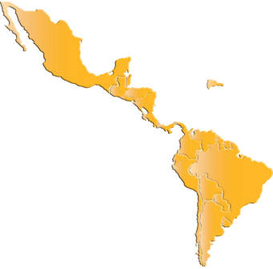
La India (Asia) (América Latina)

